攀枝花市教科所、攀枝花市教育学会和成都市双流区名教师（陈双）工作室联合教研暨教学交流活动工作简讯（二）

2018年11月20日上午8点30分，成都市双流区名教师（陈双）工作室全体学员金牛区音乐教研员吴蓉、新津县音乐教研员刘建军及导师陈双的带领下，来到了攀枝花市实验学校演播厅。今天进行的是小学、初中教学研讨活动。
一、小学课堂教学交流
8点30分，由双流区名教师（陈双）工作室学员、双流区永安小学教师李沅蔓带来的一堂精彩的唱歌综合课《星光恰恰恰》拉开了今天活动的序幕。李老师采用律动结合歌曲节奏调动了孩子们的学习兴趣，为歌曲节奏学习做好了铺垫。根据学情以及歌曲的节奏和乐句创编了生动活泼的动作辅助孩子学习歌曲。整节课在轻松愉悦的氛围下进行着，李老师活泼灵动的课堂感染着孩子们和在场的所有老师。

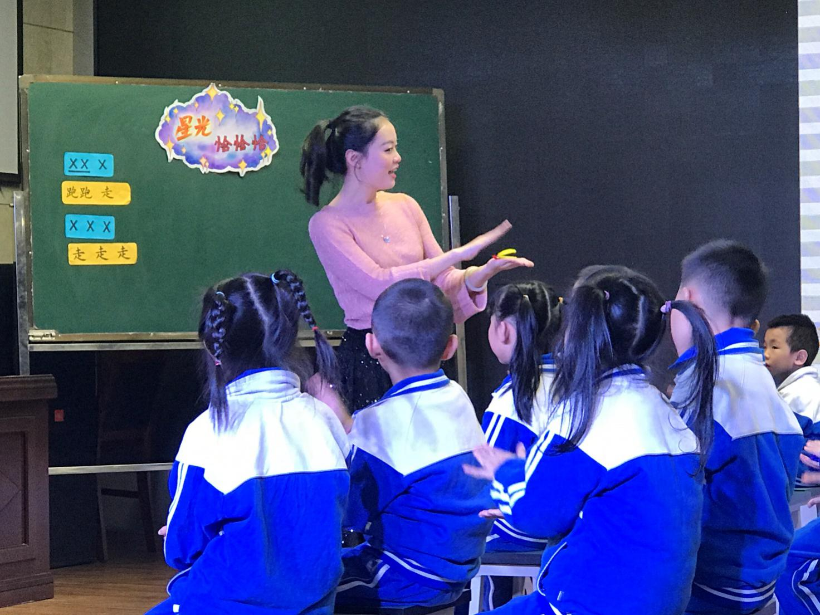

9点20分，来自攀枝花市第四初级中学校的袁心彤老师为我们带来了一首优美的合唱歌曲《叮铃铃》，袁老师时刻关注音乐要素，通过丰富的教具形象辅助合唱教学，学生改变演唱形式即兴创编，展现了孩子们扎实的音乐素养。最后袁老师为孩子们演唱了另一首湖南民歌，本节课在欢乐的歌声中落下帷幕。

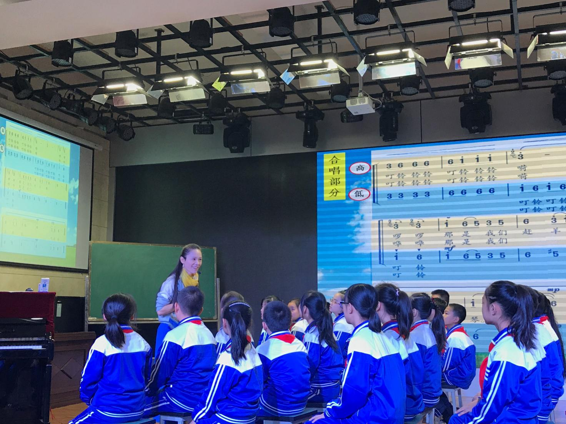

10点30分，来自双流区名教师（陈双）工作室学员、双流区双华小学教师杨应芝带来了六年级唱歌综合课《转圆圈》，杨老师采用创设情境发声练习将学生带入了宁静的月夜，为歌曲学习创造了良好的氛围。通过自己的声乐演唱打动了在场的所有人，学生围着圆圈跳舞，好不欢乐。
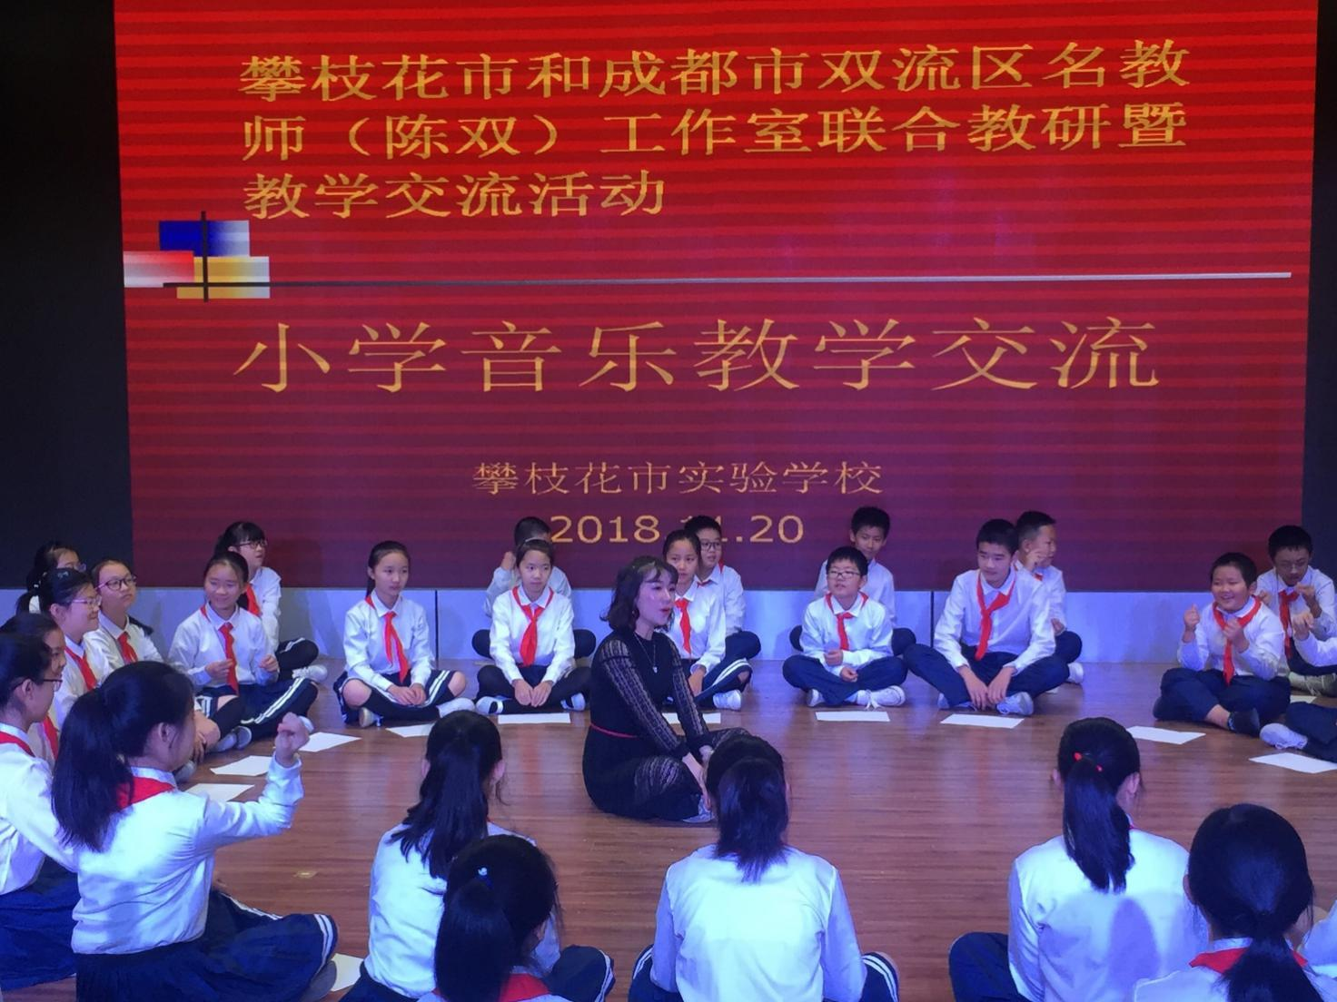

11点30分，第四节课由攀枝花市第二十一中小学校的周莲老师带来的四年级欣赏综合课《祝你快乐》。这是一首吹管乐合奏曲，乐曲热情欢快、充满朝气，给人以轻松、快乐的感觉。周老师运用律动给孩子们营造了轻松快乐的氛围，用多种方式让孩子感受乐曲的情绪。
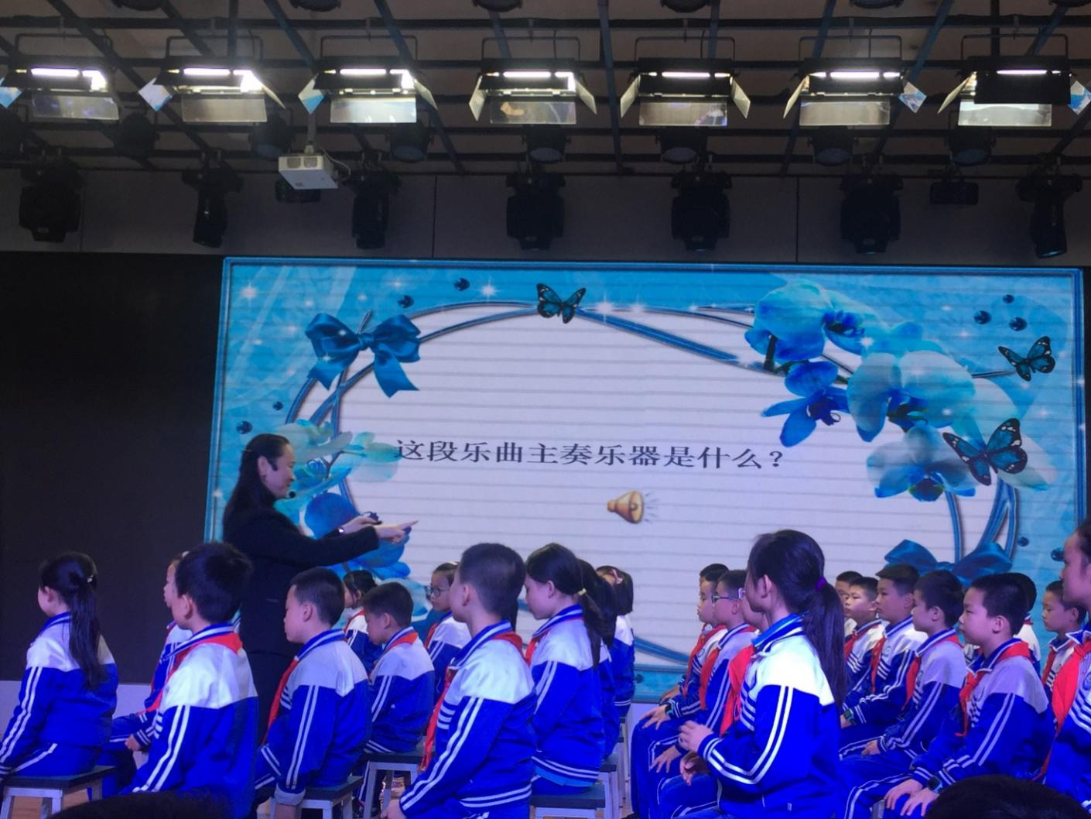

下午14:40，初中组教研活动展开。首先由双流区名教师（陈双）工作室学员、双流区棠湖中学实验学校张天鸿老师展示八年级唱歌综合课《彩云追月》。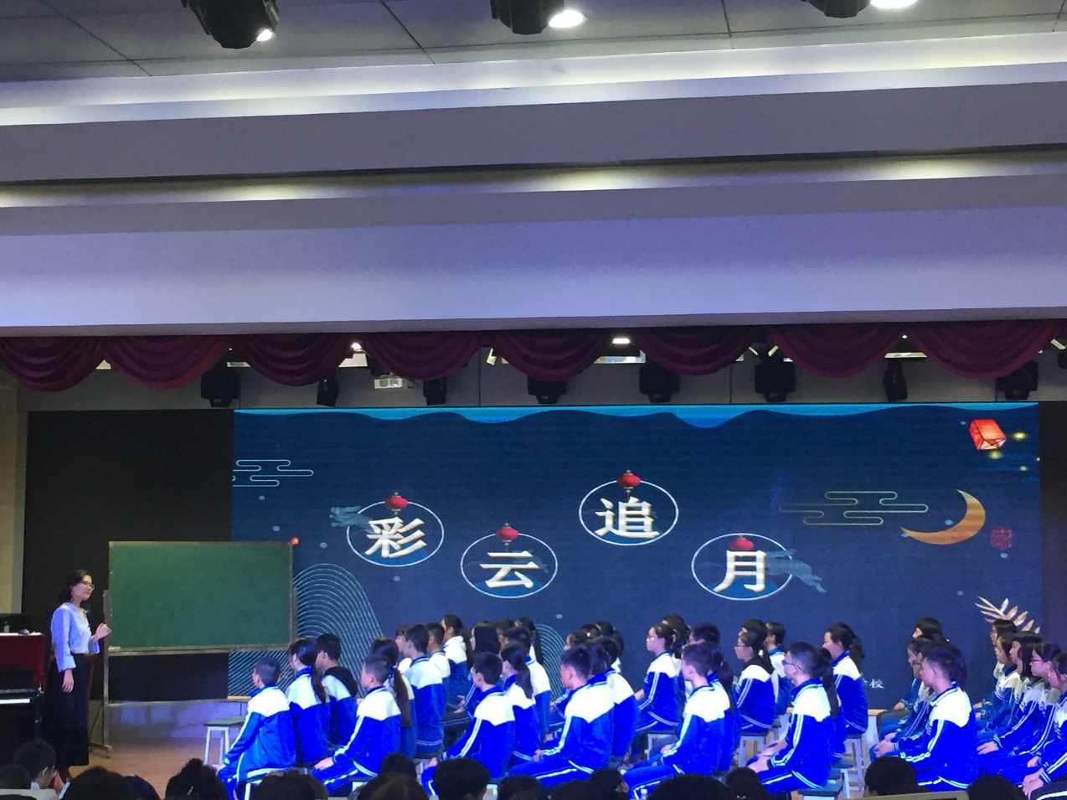
张老师以优美的钢琴演奏作为导入，先声夺人，抓住了全场师生的耳朵；后有条不紊展开课堂教学：听、赏、探、练、表现、拓展 各个环节层层深入、环环相扣，孩子们超棒的合作表演就是对这堂课最好的评价。

15：30攀枝花仁和思源实验学校的李宁娜老师同课异构《彩云追月》，这也是工作室课堂教研的一大特色。李老师注重引导学生感受月夜的神秘和幽静，再讲体验代入歌声中，拓展环节展示阿卡贝拉风格的《彩云追月》，别有一番风味。

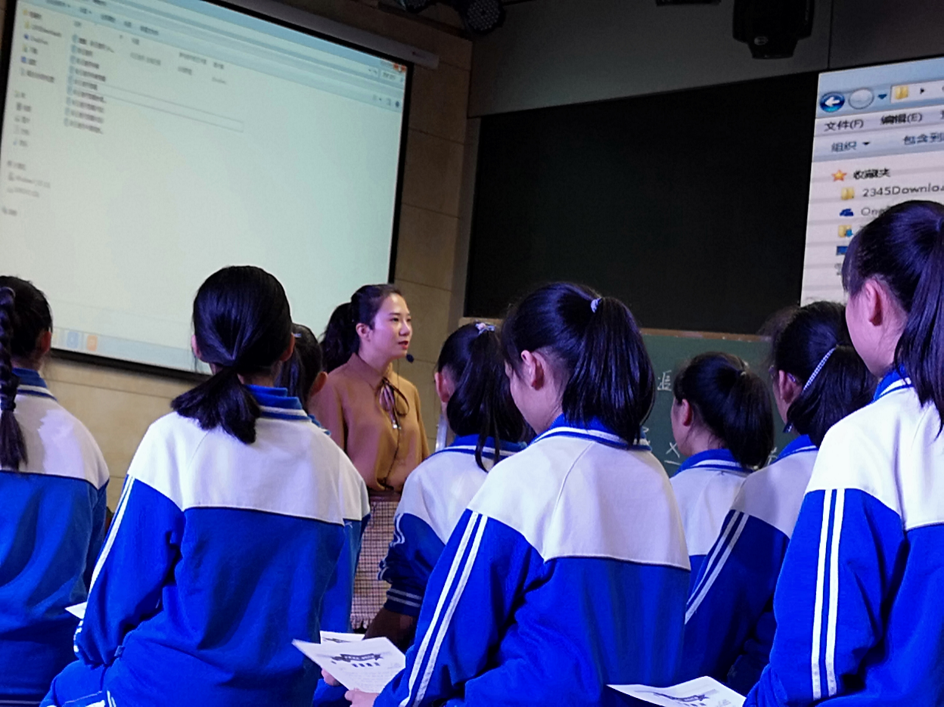

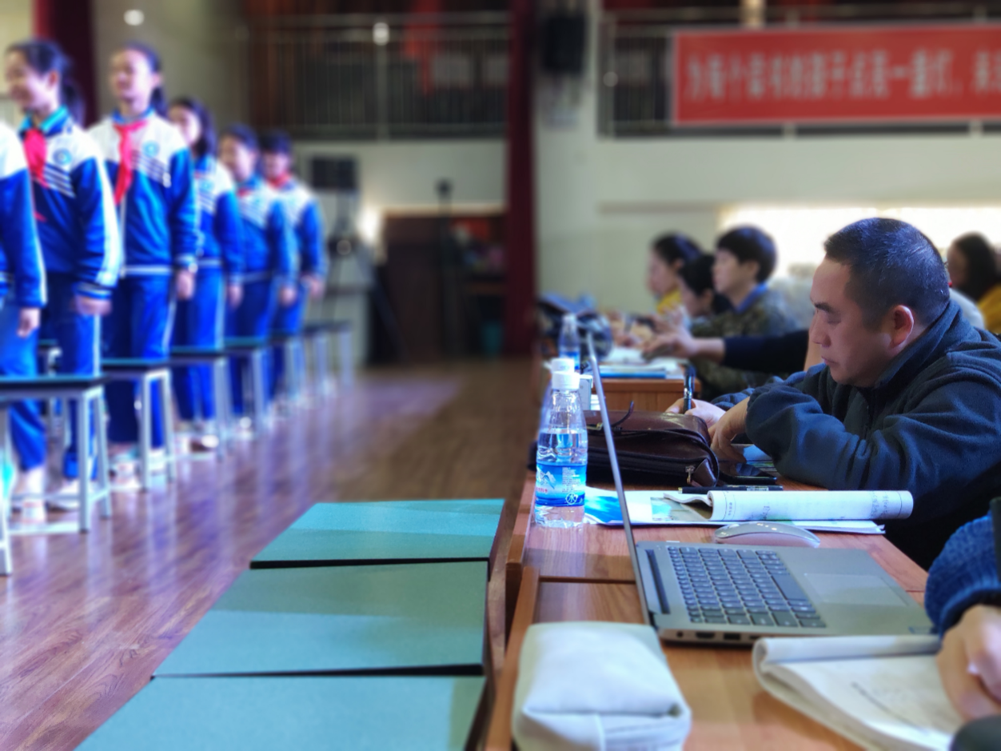

16：20下午第三节课开始，老师手中的劳动工具牢牢抓住学生的注意力——原来是双流区名教师（陈双）工作室学员、双流区西航港第一初级中学崔倩老师带来的七年级第五单元台湾高山族民歌《杵歌》。崔老师的表演惟妙惟肖地再现了劳动场景，而在歌唱教学环节也不断浸入劳动场景，劳动歌舞特点贯穿始终。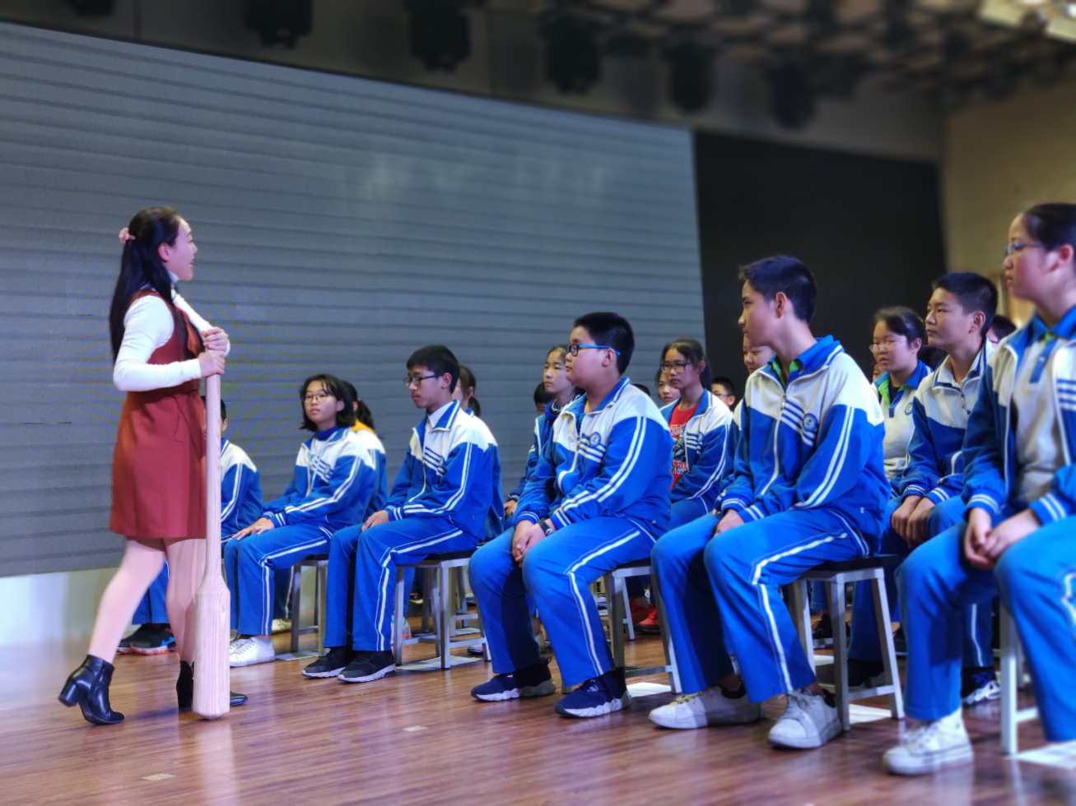

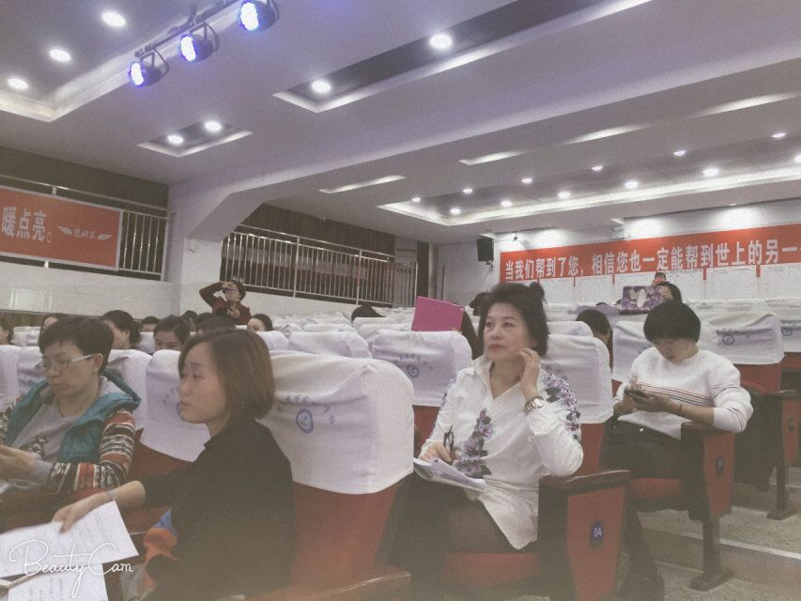
金牛区音乐教研员吴蓉老师莅临指导。
17：10 最后一节课是攀枝花外国语学校谢月媛老师展示的唱歌课《一二三四歌》。在老师引导下，孩子们完成轮唱、齐唱、合唱多种演唱形式，以激越的行进口令、铿锵有力的进行曲风格歌曲展现了军人的精神风貌和不屈气质。
